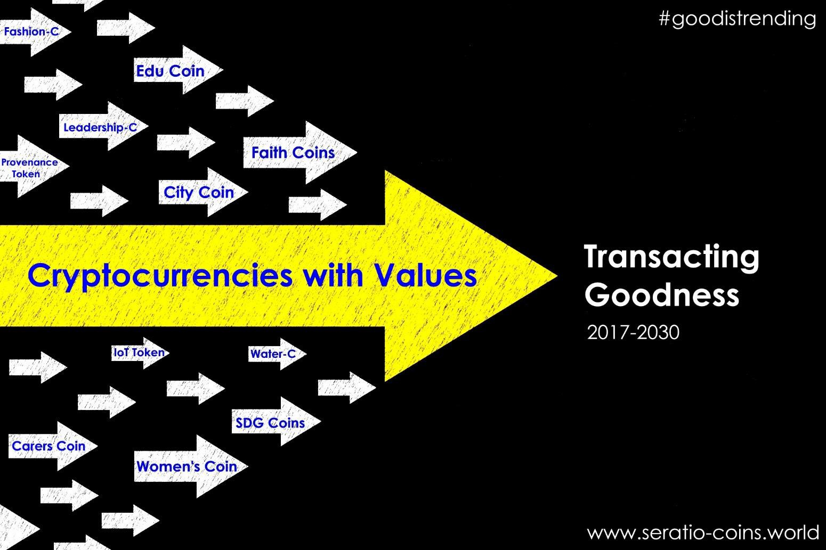

Seratio 白皮书6.0

公民、企业和治理研究中心（CCEG）是世界领先的研究价值流动的机构。我们成立于英国，拥有横跨欧洲、亚洲及美洲的学术网络，提出了基于价值的循环经济的看法。自2011年以来，CCEG提出的财务和非财务计量指标已成为全球监管立法的基石以及国际认可的标准。本次是我们在英国的监管架构下第一次发行以太币。筹集的资金将用来建立一个基础和平台，以传达我们对虚拟货币价值认定的理念。这一平台将联合各种虚拟货币以加大市场的覆盖范围，包括已经成立的 Women's Coin、City Coin、Faith Coin、Edu Coin、Leadership Coin 以及其它联合国可持续发展目标基金。Seratio 货币的独特之处在于其能够捕捉所有涉及人、产品、流程、工程和组织的交易的金融资产、 microshares 和其源头。

公民、企业和治理研究中心 cceg.org.uk 伦敦 - 纽约 -上海

总部位于英国的非营利机构注册编码 09796798 联合国创新中心, NN1 1SY, 英国



Table of Contents

1. 执行摘要 2

2. 主要日期表 3

3. Seratio Token 和Microshares 的具体操作 3

4. 货币分配结构 5

5. 董事会、组织和顾问 6

6. 货币价值 10

7. 早期区块链资助者 11

8. 资金用途 11

9. 技术支持文件 13

10. 未来增长 - 新市场的扩张 15

11. 关键事实清单 16

12. 保障投资 17

条款和条件 17

规章制度： 17

财政部 17

反洗钱 17

数据保护 17

风险预警 17

13. 常见问题 18

14. 背景说明和联系方式 19

2017年8月11日

版本 6.17

Seratio 货币

# 执行摘要

2011年以来，Seratio货币和无形价值交易的理念一直在发展。它早期的作用是用来比较和了解 一个组织对社区和环境的影响，提供支持英国，欧洲和国际立法的措施。我们最终的目标是，能够具备用于记录和交易我们的价值的能力，最终成为了具有区块链能力的现实。

[公民、企业和治理研究中心（CCEG）](http://www.cceg.org.uk/)是一个在英国注册的，独立的非盈利实体，将监督一场集资活动来完成这一愿景。CCEG在2013年从一所英国大学中跨越出来，是价值运动的全球领导者，在纽约和上海拥有超过6万名会员和学术合作伙伴办事处。

CCEG将分配，一种基于以太坊，可以同时捕获财务和非财务价值交易的数字货币，Seratio。这代表了两个重要的第一次。

* 首次来自英国（UK）规范市场基于太坊式的货币分配。
* 首次财务和非财务价值都将在区块链的模式下被记录和交易。

CCEG将通过一下这个专门的网站来接收和管理所有的集资款项：

[**www.seratio-coins.world**](http://www.seratio-coins.world)

您可以在那里预先登记您的利息。资金将从比特币—BTC、以太坊—ETH、古典以太坊—ETC、莱特币-LTC和法定货币的形式所接受。

集资活动预计将于**2017年9月15日**起开始提供预启奖励，其中额外的Seratio货币奖励将被分配给早期采用者（见主要日期，第2节）。

在9月底的奖励措施将在9月剩下日子里一直到2017年10月1日正式集资开始逐渐减少，而正式集资将在2017年10月30日结束。

募集资金完全符合英国政府的监管框架，并在下列人员的建议下进行：

* **法律顾问：** 世界上最大的公司律师事务所之一Eversheds Sutherland。
* **ICO 顾问**: 郭宏才（Chandler Guo）, 领先的比特币/ ETH / ETC的挖掘者和知名的重要的加密货币投资者，以及Eric Gu，他是著名的区块链先锋者。
* **审计**: 代码已经受到英国专业人士Sandblocks Consulting在区块链，核电和铁路行业的全面严格的安全审计。
* **关务顾问**: 虚拟货币和分布式分类帐技术符合专业咨询公司COINsult的规定。

# 主要日期表

2017年8月1日 多种利息登记

2017年8月7日 Seratio 白皮书 6.0

2017年8月15日 集资网站推出

2017年9月15日 预集资开始(最高限额为100万英镑)

9月15日  50% 贴现

9月18日 40% 贴现

9月21日 30% 贴现

9月24日 20% 贴现

9月27日 10% 贴现

2017年10月1日 集资正式开始

2017年10月30日 集资结束

2018年1月31日 Seratio 货币 发行至 Seratio-Wallets 和 Minting Close

2018年4月30日 Microshares 发行

2018年7月31日 Seratio 平台面世

2018年9月1日 为Seratio另一家族SDG Alt-tokens 预计的贸易日期

**注意：**一旦CCEG收到的预集资金额到达100万英镑，预集资贴现将会终止并且标准分配率将会立即开始。任何情况下，在2017年10月1日之后收到的集资款项将不会得到任何的贴现。

# Seratio Token 和Microshares 的具体操作

Seratio货币是的一个数字化货币提供标准的以太坊特点，包括正常金融加密货币中固有的资产传输能力。Seratio货币允许额外的正在开发中的功能，即：捕获，交易和非财务价值的支出。这将使我们能够创造一种循环 财务价值或非财务价值或它们的混合体的经济，它们之间一个可以依赖于另一个。它通过以下3种独特的方式来实现：

**属性信息，非财务优先权：**Seratio-Wallet允许设置存储在Seratio平台上的钱包持有者的非金融偏好“NFP's”。 使用Seratio-Wallet可以通过智能合同来实现这些偏好，这样可以根据NFP的方式确认或拒绝交易。与卖方，买方或第三方相关的组织/项目/产品/流程/人员的非财务和无形价值可以考虑并记录在Seratio平台上。NFP’s和 Seratio平台将于2018年7月31日发布。Seratio平台将从分布式利益相关者提供的信息中抽取其数据。使用的一个例子是在[Seratio对于交易平台的影响](https://github.com/seratio/whitepaper/blob/master/Seratio%20Proof-of-Impact%20Transaction%20Platform%20(11%20Feb%202017)%20%5Bv3.05%5D.pdf)白皮书3.0[1]中，如果达成预先确定的影响，则只能进行交易。这对货币的用户提供了更大的控制，对组织和企业非常具有吸引力，并将鼓励他们对于加密货币的使用。任何时候，NFP’s都可以由Seratio-Wallet持有人进行修改。

**注意：**交易Seratio货币时，使用NFP是可选的。使用Seratio-Wallet时可以使用，这将是Seratio有限公司提供的免费使用服务。

**MICROSHARE 交易**: CCEG设计了一个非财务货币，即Microshare，代表通过志愿服务，社会信用，作为照顾者，购买正面源头的商品，在“好”零售商等购物等等获得的非属性价值的交易。Microshares可以通过Seratio 平台进行交易，但通常来说不一定要在任何Seratio货币交易中被显示，只是可选; 同样地，Seratio货币只能在某种情况下处理Microshare，没有经济价值。Seratio平台将是财务价值和Microshares的分类账。Microshares可以通过包括实体优惠卡在内的许多方式记入您的Seratio-Wallet，并且可以同时转入其他奖励机制，包括及时获得正常的法定货币来获得利益。Microshares是一种非财务价值的特征和存储。它们可以被用作贴现，以他们自己的权利进行交易，或及时转换为加密货币或法定货币。

**注意：** Microshares将于2018年4月30日，作为非经济价值发给集资者的Seratio-Wallets。

**SERATIO SDG 家族品牌**: CCEG认为，所有交易有一天会认可金融和非金融方面的价值，并希望建立一个有各种品牌商标的Seratio货币，用于各种充满活力的社区的包括妇女，特殊宗教信仰，城市居民， 企业社会责任，产品来源之间的交易的世界。这些货币都将通过专门针对该社区（如妇女价值观，基督教价值观等）的S / E指标（包括社区先前存在的证书）获取社区的价值观，通过发布Microshares积累和认可， 这些Seratio SDG品牌将始终以统一的Seratio价格进行交易，但针对不同的社区，通过Microshare组件识别不同的价值，代表其与该社区相符的价值观，信念和行为。因此，品牌货币将根据您持有的非财务价值和行动来处理您的财务价值。我们不相信这会稀释市场，因为我们都有不同的信仰（货币），并且有数以百万计的社区拥有它们独特的标志，但可以与其他的Seratio家族SDG货币互换。Seratio SDG家族品牌将被称为“具有价值的加密数字货币”。认识到每个社区都有不同的价值观，同时共享交流，接受和认可的总体标准，所有这些都创造了信心，稳定性和增长。

由于人们持有不止一个信仰或是不止一个社区的成员，所以我们在我们的钱包中持有多个品牌货币是正常的。任何新建的Seratio家族SDG令牌都将创造新的市场和新的需求。这将确保Seratio 平台和Seratio 货币接受的持续扩展和使用，对所有用户都有利，是循环经济促进货币交换和价值观的推动者。

随着时间的推移，CCEG的愿景是将社区投票和治理纳入Microshares的DLT技术，创造出充满活力的数字社区和经济。 这是CCEG未来发展计划的一部分。

# 货币分配结构

Seratio符合ERC20货币标准。我们确实认识到ERC223标准的优点，因为它可以防止意外的货币转移直接到智能合同地址，但是这个标准是非常新的，还没有被大量用户群测试。然而，我们期待在ERC223开发的后期阶段将ERC223标准部署到Seratio Alt-coins中。

Seratio代码使用Truffle和OpenZeppelin库以Solidity和JavaScript编写。该代码已受到英国专业人士Sandblocks Consulting在区块链、核电和铁路行业的全面严格的安全审核。

货币分配的结构将会是：

100万英镑 预集资上限（最低限度5000英镑）

400万英镑 剩余的集资活动 （最低限度1000英镑）

500万英镑  给CCEG的利益相关者(持有至2018年8月31日)

1000万英镑 由CCEG持有，直到2030年1月1日，12年内按比例发行

Seratio 货币将于2018年1月31日发给Seratio-Wallets。除了向受限于未来的持有期限的CCEG利益相关者和CCEG发行的货币，其他所有的货币在2018年1月31日以后可以进行自由交易。

一旦初始铸造完成，再也不会再发行其他的Seratio 货币。

# 董事会、组织和顾问

**CCEG 发展团队:** CCEG的管理架构有一个紧密的开发团队组成，每个团队都选择与CCEG的道德观和志向以及个人技能和专长一致。大多数团队已经在一起工作了好几年。各部门负责人由团队支持，可以在[CCEG Staff](http://www.cceg.org.uk/staff-governance)找到的详细信息。



|  |  |  |
| --- | --- | --- |
| 主席  Olinga Ta’eed教授 | 首席执行官  Barbara Mellish | 首席系统架构师Maryam Taghiyeva |
|  |  |  |



|  |  |  |
| --- | --- | --- |
| IT主管  Sajin Abdu | 区块链发展主管  Daniel De Souza | 区块链战略主管  Roy Zou |
|  |  |  |
|  |  |  |

 

|  |  |  |  |
| --- | --- | --- | --- |
| 中国办公室主管  Stella Ku |  | 项目主管  Joanne Evans | 源头主管  Dinh Ho |

**首席执行官**: [Barbara Mellish](https://www.linkedin.com/in/barbara-mellish-a3671a16) MBA ACIB MIRM是一名资深的银行家，专门从事风险管理，在巴克莱银行任职30年，她最后担任巴克莱卡执行委员会卡方案全球治理总监，并担任欧洲万事达卡和维萨卡委员会委员。她加入了非营利性银行业务部门，担任付款理事会（现在的UK Payments）支付诚信和安全主管，负责英国银行业务基础设施，负责处理每天3,800英镑的交易。这是与英格兰银行，金融行为监管局和审慎监管局合作的跨部门的金融服务角色，并提供政府和高级公务员联络员。她担任HRBS建筑协会非执行董事。她是[Seratio有限公司](https://www.seratio.com/home)的首席执行官，[公民，企业和治理研究中心](http://www.cceg.org.uk/)的非执行董事，以及IoV [Blockchain Alliance for Good](http://www.bisgit.org/)的主席。

**主席**: [Olinga Ta'eed](https://www.linkedin.com/in/olinga-taeed-34b9366) 教授PhD FIoD 2008年从成功的私营部门退休。退休后，他成为[北安普顿大学社会企业教授](https://www.northampton.ac.uk/directories/people/olinga-taeed/)，[伯明翰城市大学能力发展客座教授](http://www.bcu.ac.uk/business-school/about-us/our-staff/olinga-taeed)，Seratio有限公司董事长，[“社会价值与无形资产评估”编辑](https://issuu.com/seratio)。Olinga是英国首相戴维卡梅伦的大社会智库（2011-2014）的投资顾问，曾在[梵蒂冈](https://zenit.org/articles/the-vatican-has-long-promoted-intangible-values-can-they-be-measured/)发表演讲，并且是制定社会收益比率的无形非财务价值计量和交易的世界权威专家。他是公民，企业和治理研究中心的主任，[网络期货](https://list.ly/list/1Zmw-cyber-futures)联盟主席。

**SERATIO 货币发行专业顾问** 这些专家专门确保筹款和货币发型完全符合法律法规要求。 再加上独立的弹性和安全代码审计和网络安全审查。

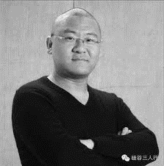

|  |  |  |  |  |
| --- | --- | --- | --- | --- |
| Chandler Guo  Bit Angel  ICO 顾问 | Sian Jones  COINsult  关务 | Dr Maria Grazia Vigliotti  Sandblocks Consulting  网络安全 | Andrew Henderson  Eversheds Sutherland  法律 | Eric Gu  ViewFin  ICO 顾问 |
|  |  |  |  |  |

* **ICO 顾问**: **Chandler Guo**,  是一位领先的比特币/ ETH / ETC挖掘者和著名的加密货币投资者 （[www.linkedin.com/in/chandler-guo-151681b7](http://www.linkedin.com/in/chandler-guo-151681b7)）)
* **关务顾问**: **COINsult ,** 总部位于伦敦和布鲁塞尔，虚拟货币和分布式分类帐技术合规专业人士（[www.coinsult.eu](http://www.coinsult.eu)）
* **代码和网络安全审计**: **Sandblocks Consulting**在区块链，核电和铁路行业英国专业经验丰富的英国专业人士。 代码已经进行了严格的安全审核（[www.sandblockconsulting.co.uk](http://www.sandblockconsulting.co.uk)）
* **法律顾问**: **Eversheds Sutherland在30个国家拥有62个办事处，是世界上最大的公司法律事务所之一（**[www.eversheds-sutherland.com](http://www.eversheds-sutherland.com)**）**
* **ICO 顾问: Eric Gu**, 一位著名的的区块链先锋，ViewFin联合创始人和Metaverse的开发人员。在块链应用中倡导数字身份机会。（[www.linkedin.com/in/theericgu](http://www.linkedin.com/in/theericgu)）

**咨询委员会** : 此外，为了提供广泛，覆盖和扩展CCEG日益增长的全球足迹，管理团队由广大的国际咨询委员会[Advisory Board](http://www.cceg.org.uk/staff-governance)指导。除了CCEG的其他正式[委员会](http://www.cceg.org.uk/staff-governance)，[治理](http://www.cceg.org.uk/staff-governance)，[协会](http://www.cceg.org.uk/staff-governance)和[学术合作伙伴](http://www.cceg.org.uk/staff-governance)外，咨询委员会还包括：



Dr Juan Carlos Álvarez-Ruiz,

哥伦比亚波哥大INDRA的医疗保健



Андрей Каплиев (Andrey Kapliev),

俄罗斯莫斯科科学、工业政策与创业科学系

Ing. Zuzana Dvořáková教授

捷克共和国布拉格经济大学

Dina Nerozzi Frajese教授

意大利梵蒂冈主教家庭理事会的顾问

Artur Roland Kozlowski教授

波兰格格丹斯克银行学校经济与管理学院院长



 Lord Raj Loomba， 赞助人，伦敦

Preeti Malhotra

印度德里智能全球集团

Karl Mehta

美国旧金山EdCast 股份有限公司

Antonio Tamayo Neyra教授

墨西哥蒙特雷大都会大学独立顾问金融家

Andrew Macleod教授

英国伦敦国王学院政策研究所

Nick Petford教授

英国北安普顿大学副校长

根据我们完全透明并致力于尽职调查目标的愿景，以下是所涉及的组织以及依赖于Seratio平台的一些合作伙伴。

* 公民、企业和治理研究中心 （UK, **09796798）–** 私人有限公司，无股本（即非营利性）
* Seratio 有限公司（UK, **09374371） –私人有限公司资助CCEG非盈利基金会（www.seratio.com）**
* **Women’s Coin 股份有限公司（UK, 10759476） / Women’s Coin (**[www.womenscoin.com](http://www.womenscoin.com)**)**
* DigitalCivix （墨西哥）**/ City Coin (**[www.cityblockcha.in](http://www.cityblockcha.in)**)**
* **网络期货 / EduCoin (**[www.cyberfutures.net](http://www.cyberfutures.net)**)**
* **•福特汉姆大学IIHA（美国）/SoGolds (**<http://ow.ly/Z2Tu30dYT0e>)
* **Ethical Ventures股份有限公司（UK, 10452082）/ Islamic Coin (**<http://ow.ly/9nD3306wUdk>)
* **Ethical Leadership 股份有限公司（UK,** 10880844）**/ Ethical Leadership Coin**
* **MenCap Heart of England （UK, charity** 1038862）/ Carers Coin

**与水、纺织(时尚)来源等重要的国际贸易机构有关的其他货币/钱币方案正在协商中。**

# 货币价值

在货币分配方面，建议每一个Seratio货币相当于每0.20英镑的CCEG资金，这等同于：

集资 500万英镑 铸造2500万个货币

总数 2000万英镑 铸造1亿个货币

**重要的是，为CCEG集资和随后的Seratio货币分配不会产生任何与CCEG、Seratio平台和/或任何软件、公共或私人公司、企业、实体或财产有关的所有权或利益，股份或担保或等同权利。**

Microshare分配将于2018年4月30日进行。所有参与CCEG集资的人都将把Microshare分配到一个Seratio-Wallet ，以表彰他们的支持。这个Wallet记录，存储并允许个人或组织处理目前没有经济价值的Microshares。

Microshares按比例代表非财务属性，如经营造益，影响和其他积极情绪。因此，通过证明进一步的属性和资金可以增加Microshares的金额。Seratio货币允许将Microshares定位为，例如通过花费您从经营造益中获得的Microshares来提供贴现。Microshare交易也可以在Seratio Platform上注册为价值证明。

# 早期区块链资助者

天使投资者

顾问

职员

在2016年6月至2017年7月期间，员工和开发人员，天使投资者和顾问资助了CCEG的研究、开发和概念证明，为实现筹款和货币发行做准备。截至2017年7月底，早期募集资金总额达124万英镑。这些资金和支持将反映在货币发行中。截止本文发文时间，我们还正在与另外两名早期资助者进行协商，而在2017年9月15日的募款之前，可能还会有其他人来接触我们。

在2016年6月之前，Seratio有限公司提出私募股权投资，分别以制定和建立该指标及其商业应用。Seratio有限公司提供了Seratio API（SAPI）价值体系证明的基础，并将运行和管理Seratio平台。

# 资金用途

资金将一起用于基础设施的开发。业务计划是一个分阶段实施，旨在提供一个强大的，有弹性的平台，其重要性将会增加，并将为其他基于价值的货币奠定基础。资金还将用于销售和推广Seratio及其五年内的功能，以加速广泛的市场需求。

程序

未来发展

**开发计划**

**阶段 1:** **带有MICROSHARE和资产价值的货币发行区块链 DLT** - 50万英镑。 货币发行是商业计划的第一步。货币将被授予在该区块内记录和存储Microshares或无形值分数的能力，从而成为具有价值的第一个加密数字货币。货币构建和方法还将允许基于特定值集来发布将来的赠送货币，以增强采用率和市场需求。

**阶段2: SAPI 指标** - 160万英镑。使用Microshares完全自动化的Seratio企业级平台的开发是第二阶段。持续监督价值证书，外部认可等，将确保系统保持稳健，并为未来交易和循环经济创造的遗物提供透明度。最终目标是过渡到完全自主的价值体系证明。

**阶段3: 起源** - 100万英镑, 第三阶段是收集关于人员组织，项目流程和产品的所有数据，以允许DLT上的记录以及元数据的过滤以帮助交易决策。

**阶段4: 程序:**  100万英镑以上，第四阶段，开发消费者和商业面临的应用程序，从批发和零售设置中使用货币来获得价值。

**阶段5:** **市场营销与应急** 90万英镑。推广将是对于个人，企业和公共/政府部门。营销计划将持续五年以上的时间。

有意思的是，CCEG将接受的捐款金额没有上限。这主要是为了确保可以有广泛的参与，从而获得最大限度的采用，并有时间将这一概念介绍给第一次的参加者。募集资金超过500万英镑的资金将用于基于Seratio平台的可持续发展目标的“SDG”家庭货币。这些将提高Seratio货币的价值。CCEG将为以SDG 17为目标，为社区提供价值、可持续性和利益的项目提供基础方案。

由CCEG根据Seratio SDG家族品牌分配的任何新货币将根据自己的价值集[根据已定义的SDG目标]进行区分。该目标/社区团体的价值将作为无形价值的记录在区块内进行。它们的采用将与现有的Seratio标记产生协同作用，并用于扩大整个市场的需求。

资金将接受下列加密货币以及法定货币。按字母顺序，数字货币将被接受的有：

|  |  |
| --- | --- |
| 比特币 “BTC” |  |
| 以太坊“ETH” |  |
| 古典以太坊 “ETC” |  |
| 莱特币 “LTC” |  |
|  |  |

分配的Seratio货币的数额将以每0.20标准英镑的初始分配为基础。来自非标准来源的捐款将按照现行汇率进行最大的转换。CCEG将全权管理筹款人的收益，并自行酌情出售捐款，包括在整个募集期间，从而减少持有加密令牌的固有风险。

用于分配的Seratio货币是ERC20货币。鉴于这一点，贡献者只需要向筹款网站“seratiococo.world”上列出的钱包地址发送货币，CCEG强烈建议货币持有人不要向任何智能合同地址发送货币，否则发送的货币可能被销毁，将剩下的货币令牌持有人的价值转移。此问题在此链接中显示：<http://ow.ly/567G30ecyVA>

# 技术支持文件

Seratio平台的发展以前已经在一系列已经发表的[5篇白皮书](https://github.com/seratio/whitepaper/blob/master/Seratio%20Proof-of-Impact%20Transaction%20Platform%20(11%20Feb%202017)%20%5Bv3.05%5D.pdf)（2016-17）的研究文献中有详细介绍。这些文件详细说明了区块链的技术和物理能力的进步，用以充分利用测量、捕获、记录和交易任何交易或过程的价值。

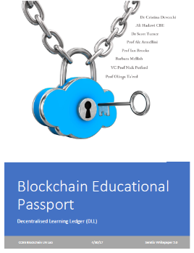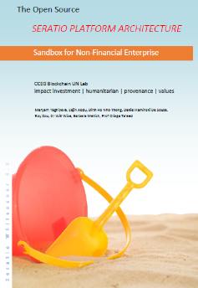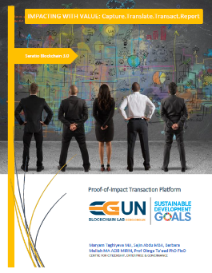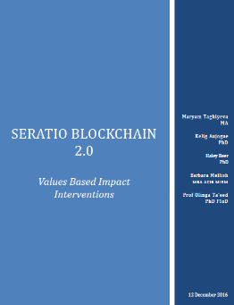

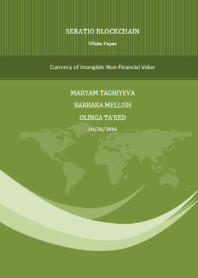

[白皮书 1](https://github.com/seratio/whitepaper/blob/master/Seratio%20Blockchain%20whitepaper%20-%20Currency%20of%20Intangible%20NonFinancial%20Value%20(31%20Oct%202016)%20%5Bv1.21%5D.pdf) **1.0 无形非金融价值货币**- 结合财务价值的“硬”，和交易的无形价值的“软”，列出了Seratio综合互联网价值块的基础。

[白皮书 2](https://github.com/seratio/whitepaper/blob/master/Seratio%20Blockchain%20whitepaper%20-%20Values%20Based%20Impact%20Interventions%20(21%20Dec%202016)%20%5Bv2.14%5D.pdf) **2.0 基于价值的影响干预** -描述了Seratio平台的建模和预测能力。

[白皮书 3](https://github.com/seratio/whitepaper/blob/master/Seratio%20Proof-of-Impact%20Transaction%20Platform%20(11%20Feb%202017)%20%5Bv3.05%5D.pdf) **3.0** **Proof-of-Impact 交易平台** -演示如何使用数字货币创造和发展循环经济，使得交易的能力取决于价值创造，比如通过影响创造，价值定位或知识共享。

[白皮书 4](https://github.com/seratio/whitepaper/blob/master/Seratio%20Enterprise%20Platform%20(29%20March%202017)%20%5Bv.%204.03%5D.pdf) **4.0** **Seratio 沙箱架构 -**制定了“非金融企业沙箱”，即“证明”指标制定的开源交易平台。

[白皮书 5](https://github.com/seratio/whitepaper/blob/master/SERATIO%20WHITEPAPER%20Educational%20Passport%20-%20Distributed%20Learning%20Ledger%20(30%20April%202017)%20%5Bv%205.03%5D.pdf) **5.0教育护照：分布式学习分类帐** -建立区块链教育护照，展示技术跟踪，注册认证和增强知识和学习资产的使用。

货币包含基于Proof-of-Value （PoV）的验证机制[2]的标准以太坊金融交易。后者通过几个Seratio价值评估工具（例如，Seratio API，Seratio Provenance Engine）实现，并通过Oracles传达。

在发布之后，Seratio平台后台将有一个公开的区块链。鉴于我们为交易的财务部分部署了以太坊协议，我们采用了Seratio的共识机制（Ethash迈向Casper）。

验证的非财务部分将通过Proof-of-Value的验证机制进行管理。获取无形价值的指标是由CCEG开发的开源社会收益比（S / E 2011），是最快采用的非世界金融价值影响指标（2015年）。基于S / E的智能合同对于区块链平台是不可知的，并且已经被实现为在MultiChain上运行的概念证明[Proof of Concept](http://blockchain.seratio.com/)（PoC），适用于ETC，ETH的部署。 Interledger和Hyperledger已经开展了探索性的工作。S / E平台允许通过转化自己的在Seratio平台中使用的指标系统，扩展到无限的现有品牌和无品牌社区的明确定义的价值。这代表了不断分散的Proof-of-Value价值体系的社会价值观；已在全球许多大学使用的S / E系统将于2018年获得许可，以确保全面分发Proof-of-[…]系统。

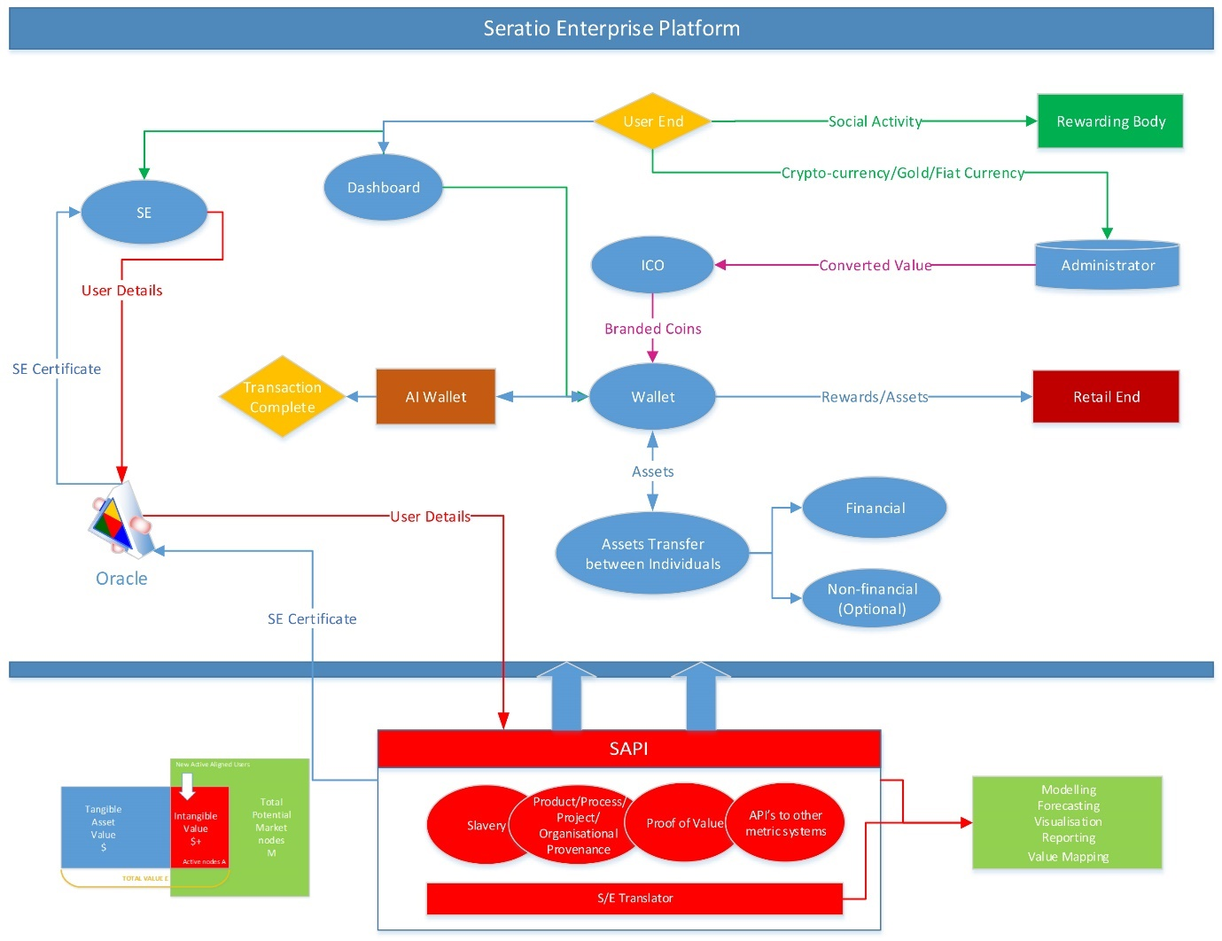

# 未来增长 - 新市场的扩张

以Microshares为代表的无形非财务价值取得交易的能力打开了非常重要的市场，包括已经签署的[9个重要佣金](https://www.slideshare.net/TCBLProject/tcbl-olinga-taeed)，几个[高调的SDG项目](http://www.cceg.org.uk/lab)，以及[CCEG 区块链联合国实验室](https://mypad.northampton.ac.uk/cceg/#.WZhn3vnT5Ss)目前正在开发的35个项目。Seratio使用的扩大将是通过进一步的SDG品牌家族货币在未来12年基于Seratio平台铸造，包括最初2018年定期的女子硬币，Women’s Coin、City Coin、 Islamic Coin、 Leadership Coin、 EduCoins等，目前正在出处，关怀，零售，信仰，教育等领域试用。管道保持强劲增长，预计将继续上升，所有制度有助于在2030年实现联合国可持续发展目标（SDG）的目标。

我们正在通过CCEG的[Blockchain Alliance for Good](http://www.bisgit.org/)联盟收获其他品牌，通过双年度[社会价值和无形资产评估](https://issuu.com/seratio)以及双月刊通讯（[2017年5月](http://mailchi.mp/cceg/blended-solutions-humtech-socialtech-faithtech-fintech-898245?platform=hootsuite)，[2017年2月](http://us4.campaign-archive2.com/?u=d75ffce5c8e276e11b76c6663&id=41c5280d2f)）与支持性会议（如[剑桥大学](http://us4.campaign-archive2.com/?u=d75ffce5c8e276e11b76c6663&id=616b54b60e)，[英国福特汉姆大学](http://mailchi.mp/cceg/cceg-newsletter-898437?)等）进行沟通。

# 关键事实清单

- 货币名称&缩写：Seratio & SER

- 货币发行方：公民、政治和治理研究中心

- 货币标准：ERC20

- 货币代码 -使用Truffle OpenZeppelin库的Solidity和JavaScript

- 目标货币分配：100 million Seratio Tokens, no maximum cap set.

- 货币法币日期：2018年1月31日

- 铸造关闭日期：2018年1月31日

- 平台：以太坊

- 区块链类型（发布）：公开

- 工实际值：结合 PoW / PoS（PoV 以转化为一个完全分布的模型）

- 发布国家（监管框架）：英国

- 代码审计：Sandblocks Consulting（2017年8月11日报告）

- 法律顾问： Eversheds Sutherland（2017年8月11日报告）

- ICO 制造商: Chandler Guo

- 关务顾问: COINsult （2017年8月6日报告）

- 集资网站： [www.seratio-coins.world](http://www.seratio-coins.world)

- 集资开放人群：监管允许的全球范围。美国公民或永久居住在美国或其任何领土的人不得参加。

- 预集资：16天

- 集资：20天

- 最低投资额：1000英镑（预集资期间为5000英镑）

- 最高投资额：n/a（预集资期间最大总数不得超过100万英镑）

- 储备池（由CCEG承办）：在未来的12年至2030年每年按比例发行

# 保障投资

**条款和条件**  -任何募得资金将完全服从“T＆Cs”的条款和条件，详情参照将在[www.seratio-coins.world](http://www.seratio-coins.world)。英格兰和威尔士的法律适用于T＆Cs和根据CCEG签订的任何协议。由CCEG资金筹集或与之相关的任何争议，设立Seratio Token，Seratio-Wallet以及开发和执行的Seratio平台，均由英格兰和威尔士的普通法院完全和最终解决。

**规章制度：** - 英国拥有世界领先的金融业。金融行为管理局（FCA）和信息专员办公室（ICO），政府和目前所有的欧洲法规都适用。CCEG资金筹集和货币问题符合当前的英国监管框架，并考虑了诸如证券交易委员会（SEC）最近的调查结果以及即将到来的欧洲通用数据保护条例（GDPR）等国际框架。

**财政部** - CCEG的财政政策侧重于降低风险。CCEG的财政政策侧重于降低风险。 作为筹款一部分收到的加密货币将逐渐被管理和销售，包括整个筹款期间，以减少持有加密令牌的固有风险

**反洗钱** - CCEG将针对法定货币对货币进行符合AML规定的流程，反之亦然。集资付款和Seratio货币问题将发给同一方，即不接受第三方注册。 CCEG的任何Crypto货币的销售将通过认可的交易来进行。

**数据保护** - CCEG处理个人数据（以及潜在的敏感个人数据）受“1998年数据保护法”（DPA）的约束。CCEG自2015年10月以来已经向信息专员办公室注册。CCEG正在与许多其他组织一起准备遵守新的“一般数据保护条例”（GDPR），这将在2018年5月25日在英国开始适用。然而，需要注意的是，GDPR对区块链式部署的影响尚未得到充分的了解。 例如，加密和/或散列数据仍然可以构成个人数据。

**风险预警** -购买，销售和持有数字资产或加密资产并不存在风险。 只有您不介意承担这样做的风险，才可以为以Seratio 货币作为回报来赞助。由于我们正在开展一种相对较新型的筹款工作，所以我们目前不确定可能会出现哪些意想不到的风险。通过本文提供的所有内容仅供您的个人提供信息和使用，并不意图解决您的特定要求或依赖于（或妨碍）任何具体决定。此类内容不构成我们的任何形式的建议或建议。

注： T＆C概述了进一步的风险

# 常见问题

1. **谁是CCEG，它的总部在哪里？**

***公民、企业和治理研究中心（CCEG）是一家完全注册的，非营利性的公司，在英国的编号为09796798。CCEG拥有国际业务，学术合作伙伴有在美国纽约的福特汉姆大学和在上海。该中心自2013年以来一直存在，并于2015年9月正式成立。该公司的全部细节可在英国公共记录中查询。CCEG与政府和私营部门合作，被梵蒂冈出版社引用为“世界上最迅速采用的社会影响分析指标”。***

1. **募款人与市场上的其他人有什么不同？**

***这是英国受监管市场的第一个以太坊货币分配问题，首次在大规模采用的情况下，在一个区块链上记录和交易财务和非财务价值。***

1. **筹集资金的最大数额是多少？**

*有意思的是，募捐资金的并没有明确的上限。这主要是为了确保参与可以广泛应用，以最大限度的采用，并有时间将这个概念引入给第一次参加者。超过500万英镑的资金将被分配给CCEG通过Seratio Alt-Coins支持作为可持续发展目标项目的基础。*

1. **我的Seratio货币可以在什么时候开始兑换？**

***Seratio Tokens将于2018年1月31日之前发行，并可立即交换。***

1. **CCEG为什么选择以太坊？**

***除了BitCoin之外，以太坊拥有最好的开发基础设施，并在社区内的基础设施得到很好的应用。CCEG认为，使用ETH可以帮助我们的平台更广泛和更容易地被采用，通过价值观促进和加速加密货币的增长。未来，我们可能会考虑建立一个完全独立的区块链平台，作为以太坊的升级。***

1. **在交换Seratio货币之前，我必须有SE分数吗？**

***对于交易双方来说，使用Microshares和SE评分是完全可选的。 交易可能取决于确定的分数。******这是任何一方可以选择的选项，以确保价值统一。 Seratio货币可以在不使用Microshare组件的情况下进行交易。T***

# 背景说明和联系方式

关于开源社会收益比率（Creative Commons，2011）的信息可能在开源非营利Think Tank，公民、企业和治理中心（[www.cceg.org.uk](http://www.cceg.org.uk/)）上找到，其重点是价值量变动。CCEG已经收到了超过100个委员会的参与，在[www.socialearningsratio.com](http://www.socialearningsratio.com/)上显示，并通过贸易公司Seratio有限公司（[www.seratio.com](http://www.seratio.com/)）运营10多个SaaS平台; 这些包括那些支持“[2012年社会价值法](http://www.publicvalue.online/)”，“[2015年现代奴隶制法](http://www.modernslavery.uk/)”的和几个[欧盟委员会](https://www.socialvalue.eu/)。CCEG拥有超过6万名会员，其中包括7000个世界最大的名企业社会责任公司和2000名政治家的企业社会责任主管。会员会收到“社会价值与无形资产评估”杂志<https://issuu.com/seratio>。CCEG成立了IoV Blockchain Alliance for Good（Bisgit.IoV）联盟，[CCEG 区块链联合国实验室](https://mypad.northampton.ac.uk/cceg/)以及包括微软，塔塔，BT，Informa和全球大学在内的网络期货联盟。CCEG和Seratio是北安普敦大学的分支机构，他们都坚持“[区块链宣言](https://github.com/seratio/BlockchainManifesto)”。

Seratio®和Microshares™是受知识共享署名 - 非商业性 - 无代理人 4.0许可保护的开源商标。

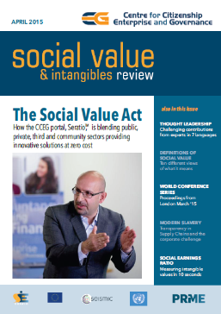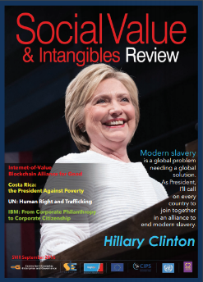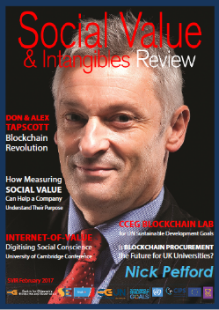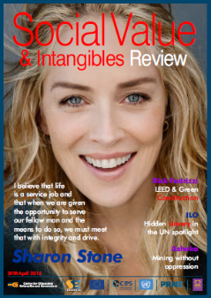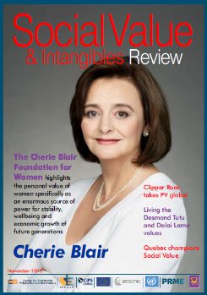

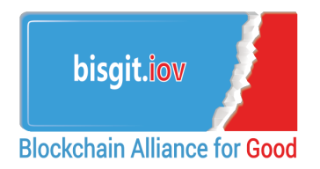

公民、企业和治理研究中心

电话: +44 1604 550100

区块链实验室: [Blockchain.Lab@cceg.org.uk](mailto:Blockchain.Lab@cceg.org.uk)

伦敦 - 纽约 - 上海

1. 白皮书 3.0 [Seratio对于交易平台的影响](https://github.com/seratio/whitepaper/blob/master/Seratio%20Proof-of-Impact%20Transaction%20Platform%20(11%20Feb%202017)%20%5Bv3.05%5D.pdf)
2. [Whitepaper 1.0. Seratio Blockchain: Currency of Intangible Non-Financial Value](https://github.com/seratio/whitepaper/blob/master/Seratio%20Blockchain%20whitepaper%20-%20Currency%20of%20Intangible%20NonFinancial%20Value%20(31%20Oct%202016)%20%5Bv1.21%5D.pdf)